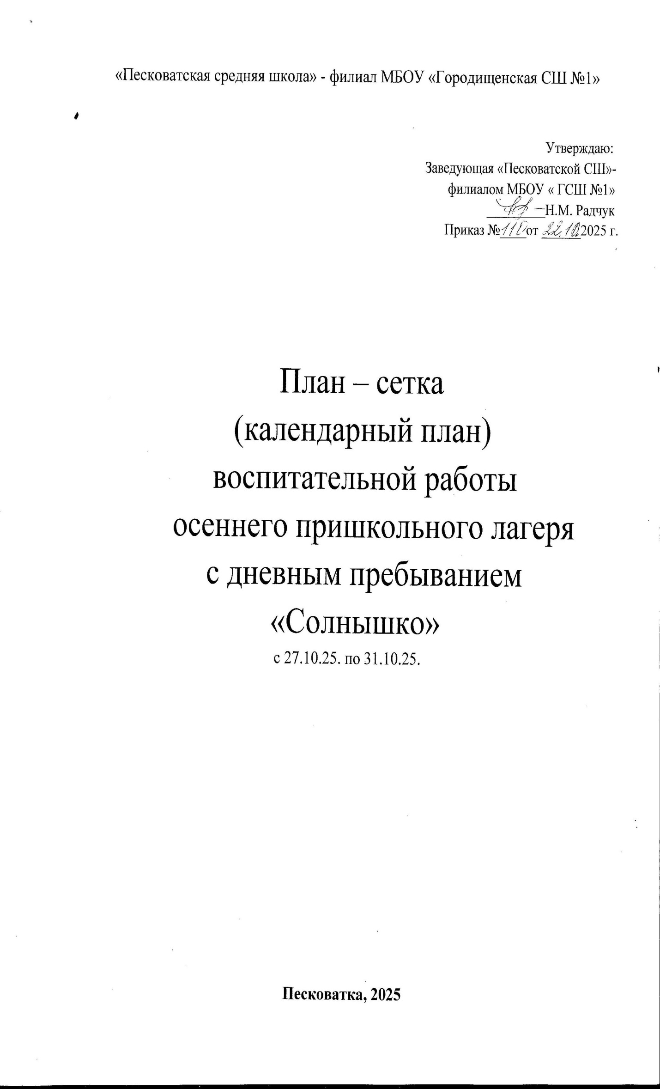
№  дня | Тема дня | Мероприятия | Ответственные
1.  27.10 | Понедельник | - Линейка открытия смены.  - Принятие законов (общения, игры, творчества, дела); принятие плана работы  - Посещение медпункта - осмотр.  - Вводные инструктажи: правила поведения в лагере, по соблюдению требований пожарной безопасности, ПДД, по ГО ЧС. | Панамарёва И.В.  Гайдуковская М.В  Халатова О.Л.
2.  28.10 | ВТОРНИК  День  профилактики | 1.Минутка здоровья «Утренняя зарядка»  2.Минутка безопасности «Пожарная безопасность»  3.Формирование отрядов, выбор названия отряда, девиза и отрядной песни, эмблемы, выбор командиров, оформление входной двери в соответствии с названием отрядов.  4.Беседа о ПДД «Будь внимателен на дороге».  5. Беседа «Правила поведения в ЧС при пожаре». Практическое занятие по ПБ-отработка плана эвакуации (роспись детей в журнале)  Безопасность дома, на улице, на железной дороге, на воде.  6.Интеллектуальная викторина | Дёмкина А.А.  Жигайлова В.А.
3.  29.10 | СРЕДА | - Минутка здоровья «Витамины».  - Минутка безопасности «Пожарная безопасность в быту  - «День белых журавлей – память о героях» | Радчук Н.М.  Пряхина Т.В.  Жемчужнова Ю.В.
4.  30.10 | ЧЕТВЕРГ | 1.Минутка здоровья «Как ухаживать за зубами».  - Минутка безопасности «  3.Кружок «Жар-цвет»  ( рисунки на экологическую тему).  4.Беседа «Берегите Землю!» (сказка о взаимоотношении человека и природы. Обзор растений и животных, занесённых в Красную Книгу Волгоградской  области).  5.Беседа об экологии (профессия – эколог). Презентация. Видео. | Свинарчук Н.В.  Подлинева Е.В.
5.  31.10 | ПЯТНИЦА  Закрытие  лагерной смены | 1.Минутка здоровья «Гигиена».  2.Минутка безопасности  3. «Единством сильна Россия»-ко Дню народного единства | Панамарёва И.В.  Дегтярёва П.А.  Жемчужнова Ю.В.

